МУНИЦИПАЛЬНОЕ БЮДЖЕТНОЕ
ОБРАЗОВАТЕЛЬНОЕ УЧРЕЖДЕНИЕ
ДОПОЛНИТЕЛЬНОГО ОБРАЗОВАНИЯ ДЕТЕЙ
«ЗМИЕВСКАЯ ДЕТСКАЯ ШКОЛА ИСКУССТВ»
СВЕРДЛОВСКОГО РАЙОНА ОРЛОВСКОЙ ОБЛАСТИ

Предметная область
ПО.01. УЧЕБНЫЕ ПРЕДМЕТЫ
ИСПОЛНИТЕЛЬСКОЙ ПОДГОТОВКИ

Программа учебного предмета
ПО.01 УП.01 Основы музыкального исполнительства (балалайка)

дополнительной Общеразвивающей программы
в области музыкального искусства
«Основы музыкального исполнительства»

2014 г.
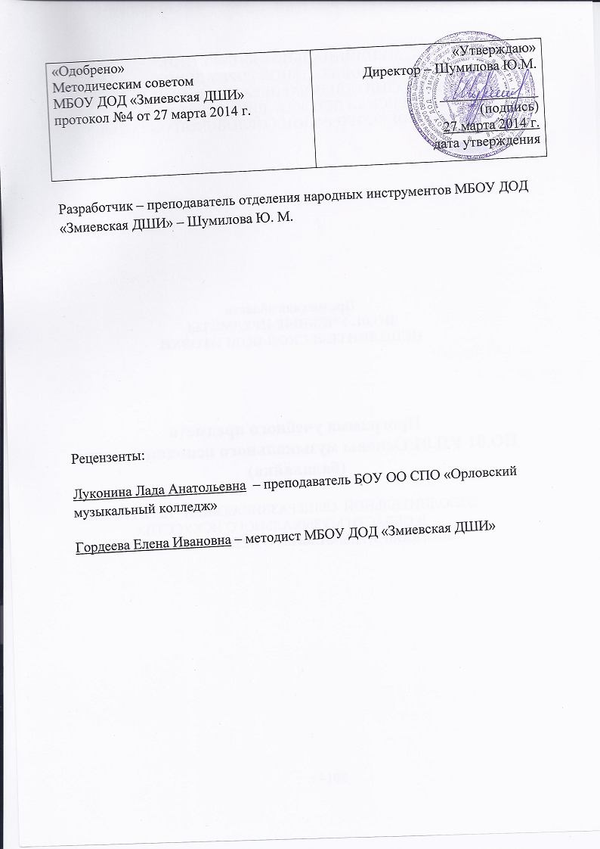

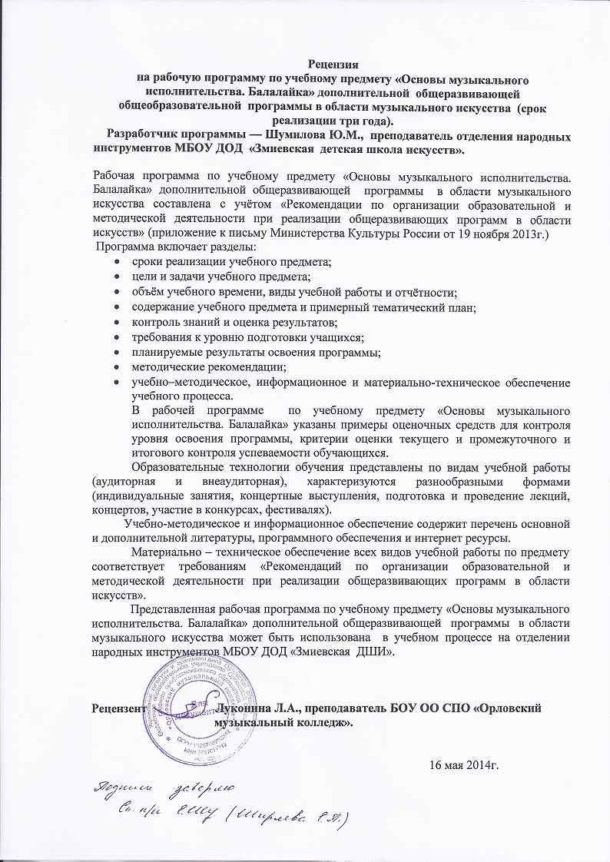

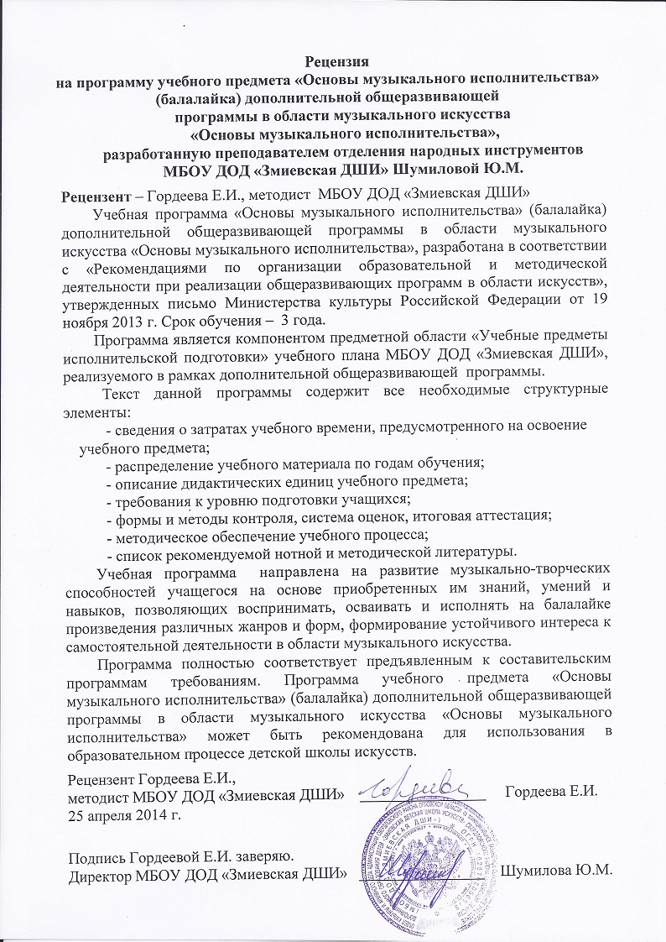

Структура программы учебного предмета

I. Пояснительная записка
- Характеристика учебного предмета, его место и роль в образовательном процессе;
- Срок реализации учебного предмета;
- Объем учебного времени, предусмотренный учебным планом образовательного
учреждения на реализацию учебного предмета;
- Форма проведения учебных аудиторных занятий;
- Цели и задачи учебного предмета;
- Обоснование структуры программы учебного предмета;
- Методы обучения;
- Описание материально-технических условий реализации учебного предмета;

II. Содержание учебного предмета
- Сведения о затратах учебного времени;
- Годовые требования по классам;

III. Требования к уровню подготовки обучающихся

IV. Формы и методы контроля, система оценок
- Аттестация: цели, виды, форма, содержание;
- Критерии оценки;

V. Методическое обеспечение учебного процесса
- Методические рекомендации педагогическим работникам;
- Методические рекомендации по организации самостоятельной работы;

VI. Списки рекомендуемой нотной и методической литературы
- Учебная литература;

I. Пояснительная записка

1. Характеристика учебного предмета, его место и роль в образовательном процессе
Программа учебного предмета «Основы музыкального исполнительства (балалайка)» разработана на основе «Рекомендаций по организации образовательной и методической деятельности при реализации общеразвивающих программ в области искусств», утвержденных приказом Министерства культуры Российской Федерации, а также с учетом многолетнего педагогического опыта в области исполнительства на народных музыкальных инструментах в детских школах искусств.
Учебный предмет «Основы музыкального исполнительства (балалайка)» направлен на приобретение детьми знаний, умений и навыков игры на балалайке, получение ими художественного образования, а также на эстетическое воспитание и духовно- нравственное развитие ученика.
Обучение детей в области музыкального искусства ставит перед педагогом ряд задач как учебных, так и воспитательных. Решения основных вопросов в этой сфере образования направлены на раскрытие и развитие индивидуальных способностей учащихся, а для наиболее одаренных из них – переход на предпрофессиональные программы обучения.
Предлагаемая программа рассчитана на трехлетний срок обучения.
Возраст детей, приступающих к освоению программы, 9 – 14 лет.
Данная программа предполагает достаточную свободу в выборе репертуара и направлена, прежде всего, на развитие интересов самого обучающегося.
2. Срок реализации. При реализации программы учебного предмета «Основы музыкального исполнительства (балалайка)» со сроком обучения 3 года, продолжительность учебных занятий с первого по третий годы обучения составляет 35 недель в год.

3. Объем учебного времени, предусмотренный учебным планом образовательного учреждения на реализацию учебного предмета «Основы музыкального исполнительства (балалайка)»:
Таблица 1
Вид учебной работы,  нагрузки,  аттестации | Затраты учебного времени |  |  |  |  |  | Всего часов
Годы обучения | 1-й год |  | 2-й год |  | 3-й год
Полугодия | 1 | 2 | 3 | 4 | 5 | 6
Количество недель | 16 | 19 | 16 | 19 | 16 | 19
Аудиторные занятия | 32 | 38 | 32 | 38 | 32 | 38 | 210
Самостоятельная работа | 32 | 38 | 32 | 38 | 32 | 38 | 210
Максимальная учебная нагрузка | 64 | 76 | 64 | 76 | 64 | 76 | 420

4. Форма проведения учебных аудиторных занятий: индивидуальная, продолжительность урока - 45 минут.
Индивидуальная форма позволяет преподавателю лучше узнать ученика, его музыкальные возможности, способности, эмоционально-психологические особенности.
5. Цели и задачи учебного предмета «Основы музыкального исполнительства (балалайка)»
Цели:
• развитие музыкально-творческих способностей учащегося на основе приобретенных им знаний, умений и навыков, позволяющих воспринимать, осваивать и исполнять на балалайке произведения различных жанров и форм;

Задачи:
• выявление творческих способностей ученика в области музыкального искусства и их развитие в области исполнительства на балалайке до уровня подготовки, достаточного для творческого самовыражения и самореализации;
• овладение знаниями, умениями и навыками игры на балалайке, позволяющими выпускнику приобретать собственный опыт музицирования;
• приобретение обучающимися опыта творческой деятельности;
• формирование навыков сольной исполнительской практики и коллективной творческой деятельности, их практическое применение;
• достижение уровня образованности, позволяющего выпускнику самостоятельно ориентироваться в мировой музыкальной культуре;
• формирование у лучших выпускников осознанной мотивации к продолжению профессионального обучения и подготовки их к вступительным экзаменам в профессиональное образовательное учреждение.
6. Обоснование структуры программы учебного предмета «Основы музыкального исполнительства (балалайка)».
Программа содержит необходимые для организации занятий параметры:
- сведения о затратах учебного времени, предусмотренного на освоение учебного предмета;
- распределение учебного материала по годам обучения;
- описание дидактических единиц учебного предмета;
- требования к уровню подготовки обучающихся;
- формы и методы контроля, система оценок;
- методическое обеспечение учебного процесса.
В соответствие с данными направлениями строится основной раздел программы «Содержание учебного предмета».
7. Методы обучения
Для достижения поставленной цели и реализации задач предмета используются следующие методы обучения:
• словесный (рассказ, беседа, объяснение);
• метод упражнений и повторений (выработка игровых навыков ученика, работа над художественно-образной сферой произведения);
• метод показа (показ педагогом игровых движений, исполнение педагогом пьес с использованием многообразных вариантов показа);
• объяснительно-иллюстративный (педагог играет произведение ученика и попутно объясняет);
• репродуктивный метод (повторение учеником игровых приемов по образцу учителя);
• метод проблемного изложения (педагог ставит и сам решает проблему, показывая при этом ученику разные пути и варианты решения);
• частично-поисковый (ученик участвует в поисках решения поставленной задачи).
Выбор методов зависит от возраста и индивидуальных особенностей учащегося.
8. Описание материально-технических условий реализации учебного
предмета.
Материально-техническая база школы искусств соответствует санитарным и противопожарным нормам, нормам охраны труда.
Учебные аудитории для занятий по учебному предмету «Основы музыкального исполнительства (балалайка)» имеют площадь не менее 9 кв.м, фортепиано и пюпитр. В образовательном учреждении созданы условия для содержания, своевременного обслуживания и ремонта музыкальных инструментов. Образовательное учреждение обеспечивает наличие инструментов обычного размера.

II. Содержание учебного предмета

1. Сведения о затратах учебного времени, предусмотренного на освоение учебного предмета «Основы музыкального исполнительства (балалайка)», на максимальную, самостоятельную нагрузку обучающихся и аудиторные занятия.

Учебный материал распределяется по годам обучения - классам. Каждый класс имеет свои дидактические задачи и объем времени, данное время направлено на освоения учебного материала.
Виды внеаудиторной работы:
- самостоятельные занятия по подготовке учебной программы;
- подготовка к контрольным урокам, зачетам и экзаменам;
- подготовка к концертным, конкурсным выступлениям;
- посещение учреждений культуры (филармоний, театров, концертных залов, музеев и др.),
- участие обучающихся в творческих мероприятиях и культурно- просветительской деятельности образовательного учреждения и др.
Годовые требования по классам
Срок обучения - 3 года

Репертуар должен во всех классах включать разнохарактерные произведения различных стилей, жанров, но он может быть немного легче (в зависимости от способностей ученика). Ученики, занимающиеся по 3х-летней программе, должны принимать активное участие в концертной деятельности, участвовать в конкурсах. Задача педагога - выполнение учебной программы направить на максимальную реализацию творческого потенциала ученика, при необходимости подготовить его к поступлению в среднее специальное учебное заведение.

Первый год обучения (2 часа в неделю) – 70 часов
В течение 1-го года обучения ученик получает элементарные, основные знания по истории возникновения балалайки, как сольного и оркестрового инструмента, развитии исполнительского мастерства, знакомится с устройством
и техническими возможностями инструмента.
Ученик осваивает приемы исполнения: пиццикато большим пальцем правой руки, арпеджиато, удары указательным пальцем по 3-м струнам, как одного из элементов «бряцания». Закрепляется посадка и постановка рук. Левая рука задействована преимущественно в 1-ой позиции.
В течение учебного года педагог должен проработать: 8-10 музыкальных произведений (народные песни, пьесы песенного и танцевального характера), 4-5 этюдов с простым ритмическим рисунком, гаммы в одну октаву: A-dur, a-moll (натуральный, гармонический, мелодический), арпеджио; произведения для чтения с листа. Транспонирование. Игра по слуху.

Примерный репертуарный список переводного экзамена (зачета):
Тамарин И. Этюд
Авксентьев Е. (обр.) «Как со горки»
Марченко И. «Марш»
Глейхман В. Этюд
Белорусец И. (обр.) «Галя по садочку ходила»
Будашкин Н. Вальс
Иванов В. Этюд
Илюхин А. (обр.) «Вы послушайте, ребята»
Виноградов Ю. «Танец медвежат»

По окончании первого года обучения сформированы следующие знания, умения, навыки. Учащийся:
- знает строение инструмента, аппликатуру,
- умеет правильно держать инструмент,
- соблюдает постановку исполнительского аппарата,
- владеет приемами звукоизвлечения (пиццикато и бряцание).

Второй год обучения – 70 часов
В течение года ведется работа над укреплением посадки и исполнительским аппаратом (мышечной свободой рук). Осваивается прием исполнения: двойной щипок «pizz», а так же «бряцание». Подготавливается база для освоения «тремоло».
Игра 3-х звучными аккордами с использованием одной открытой струны. Штрихи: легато, стаккато.
Знакомство с основными музыкальными терминами.
В течение учебного года необходимо проработать с учеником: 8-10 различных произведений, 4-5 этюдов на различные виды техники, гаммы двухоктавные: E-dur, e-moll (натуральный, гармонический, мелодический), арпеджио; упражнения; (Г. Шрадик. Школа скрипичной 1 техники. Часть 1) произведения для чтения с листа, транспонирование, игра по слуху.
Примерный репертуарный список переводного экзамена (зачета)
Гедике А. Этюд
Шутенко Т. (обр.) «Шла крольчиха за травкой»
Зверев А. «Ку-ку»
Прошко Н. Этюд
Попонов В. (обр.) «Я с комариком плясала»
Чайкин Н. Скерцино
Марутаев М. Этюд
Глейхман В. (обр.) «Коробейники»
Петров А. «Эксцентрический танец»

По окончании второго обучения учащийся:
- играет разнохарактерные мелодии,
- владеет пиемами двойной щипок «pizz» и «бряцание»,
- знает основные музыкальные термины,
- удовлетворительно читает с листа,
- играет в ансамбле.

Третий год обучения – 70 часов
В течение учебного года осваиваются приемы: «тремоло» по 3-м струнам, а также тремоло на одной струне, подцеп указательным пальцем, сдергивание, дробь. Начинается освоение «vibrato», ведется работа над техническим развитием учащегося. Приемы игры: двойное пиццикато, гитарный прием. Пиццикато пальцами левой руки, глиссандо; большая, малая, обратные дроби, натуральные флажолеты (дополнительно). Основы аккордовой техники.
Обязательным является включение в репертуар произведений В. Андреева, Б. Трояновского, А. Шалова.
В течение учебного года педагог должен проработать с учеником 8-10 различных произведений, 4-5 этюдов на различные виды техники, а также изучение мажорных гамм и арпеджио в одну октаву; упражнений, произведения для чтения с листа, транспонирование, игра по слуху.
Примерный репертуарный список переводного экзамена (зачета)
Черемухин Н. Этюд
Авксентьев Е. (обр.) «Что-то звон»
Дварионас Б. Прелюдия
Блинов Ю. Этюд
Илюхин А. (обр.) «Ехал казак на Дунай)
Широков А. «Зеленый хоровод»
Поздняков А. Этюд
Вязьмин Н. (обр.) «Посею лебеду на берегу»

По окончании третьего года обучения учащийся:
- разучивает пьесы разного характера,
- исполняет гаммы в различных темпах различными штрихами,
- использует различные приемы звукоизвлечения,
- подбирает по слуху,
- играет в ансамбле.

III. Требования к уровню подготовки обучающихся

Данная программа отражает разнообразие репертуара, его академическую направленность, а также демонстрирует возможность индивидуального подхода к каждому ученику. Содержание программы направлено на обеспечение художественно-эстетического развития учащегося и приобретения им художественно-исполнительских знаний, умений и навыков.
Таким образом, ученик к концу прохождения курса программы обучения должен:
- владеет основными приемами звукоизвлечения, умеет правильно использовать их на практике,
- умеет исполнять произведение в характере, соответствующем данному стилю и эпохе, анализируя свое исполнение,
- умеет самостоятельно разбирать музыкальные произведения,
- владеет навыками подбора, аккомпанирования, игры в ансамбле.
Реализация программы обеспечивает:
• наличие у обучающегося интереса к музыкальному искусству, самостоятельному музыкальному исполнительству;
• комплексное совершенствование игровой техники балалаечника, которая включает в себя тембровое слушание, вопросы динамики, артикуляции, интонирования, а также организацию работы игрового аппарата, развитие крупной и мелкой техники;
• сформированный комплекс исполнительских знаний, умений и навыков, позволяющий использовать многообразные возможности балалайки для достижения наиболее убедительной интерпретации авторского текста;
• знание художественно-исполнительских возможностей балалайки;
• знание музыкальной терминологии;
• знание репертуара для балалайки, включающего произведения разных стилей и жанров, произведения крупной формы (концерты, сонаты, сюиты, циклы) в соответствии с программными требованиями; в старших, ориентированных на профессиональное обучение классах, умение самостоятельно выбрать для себя программу;
• наличие навыка по чтению с листа музыкальных произведений;
• умение транспонировать и подбирать по слуху;
• навыки по воспитанию слухового контроля, умению управлять процессом исполнения музыкального произведения;
• навыки по использованию музыкально-исполнительских средств выразительности, выполнению анализа исполняемых произведений, владению различными видами техники исполнительства, использованию художественно оправданных технических приемов;
• наличие творческой инициативы, сформированных представлений о методике разучивания музыкальных произведений и приемах работы над исполнительскими трудностями;
• наличие навыков репетиционно-концертной работы в качестве солиста.

IV. Формы и методы контроля, система оценок

Программа предусматривает текущий контроль, промежуточную и итоговую аттестации.
Формами текущего и промежуточного контроля являются: контрольный урок, участие в тематических вечерах, классных концертах, мероприятиях культурно-просветительской, творческой деятельности школы.
Возможно применение индивидуальных графиков проведения данных видов контроля, а также содержания контрольных мероприятий. Например, промежуточная аттестация может проводиться каждое полугодие или один раз в год; возможно проведение отдельных контрольных мероприятий по ансамблю.
При проведении итоговой аттестации может применяться форма экзамена. Содержанием экзамена является исполнение сольной программы и/или участие в
ансамбле.
Критерии оценок
При оценивании учащегося, осваивающегося общеразвивающую программу, следует учитывать:
формирование устойчивого интереса к музыкальному искусству, к занятиям музыкой;
наличие исполнительской культуры, развитие музыкального мышления;
овладение практическими умениями и навыками в различных видах музыкально-исполнительской деятельности: сольном, ансамблевом исполнительстве, подборе аккомпанемента;
степень продвижения учащегося, успешность личностных достижений.

Фонды оценочных средств призваны обеспечивать оценку качества приобретенных выпускниками знаний, умений и навыков, а также степень готовности учащихся выпускного класса к возможному продолжению профессионального образования в области музыкального искусства.
При выведении оценки за выпускные экзамены должны быть учтены следующие параметры:
1. Учащийся должен продемонстрировать достаточный технический уровень владения инструментом.
2. Убедительно раскрытый художественный образ музыкального произведения.
3. Понимание и отражение в исполнительской интерпретации стиля исполняемого произведения.
При выпускных экзаменах оценка ставится по пятибалльной шкале («отлично», «хорошо», «удовлетворительно», «неудовлетворительно»). Оценки выставляются по окончании четвертей и полугодий учебного года. Фонды оценочных средств призваны обеспечивать оценку качества приобретенных выпускниками знаний, умений, навыков и степень готовности выпускников к возможному продолжению профессионального образования в области музыкального искусства.

V. Методическое обеспечение учебного процесса

1.Методические рекомендации педагогическим работникам
Трехлетний срок реализации программы учебного предмета позволяет: перейти на обучение по предпрофессиональной программе, продолжить самостоятельные занятия, музицировать для себя и друзей, участвовать в различных самодеятельных ансамблях. Каждая из этих целей требует особого отношения к занятиям и индивидуального подхода к ученикам.
Занятия в классе должны сопровождаться внеклассной работой - посещением выставок и концертных залов, прослушиванием музыкальных записей, просмотром концертов и музыкальных фильмов.
Работа педагога по предмету будет более продуктивной в тесной связи с педагогами по другим предметам: слушание музыки, основы музыкальной грамоты. Итогом такого сотрудничества могут быть: открытые уроки, концерты классов для родителей, участие в концертах отделов, школы.
Необходимым условием для успешного обучения на балалайке является формирование у ученика уже на начальном этапе правильной посадки, постановки рук, целостного исполнительского аппарата.
Развитию техники в узком смысле слова (беглости, четкости, ровности и т.д.) способствует систематическая работа над упражнениями, гаммами и этюдами. При освоении гамм, упражнений, этюдов и другого вспомогательного инструктивного материала рекомендуется применение различных вариантов – штриховых, динамических, ритмических и т.д. При работе над техникой необходимо давать четкие индивидуальные задания и регулярно проверять их выполнение.
При выборе этюдов следует учитывать их художественную и техническую значимость. Изучение этюдов может принимать различные формы в зависимости от их содержания и учебных задач (ознакомление, чтение нот с листа, разучивание до уровня показа на техническом зачете).
Работа над качеством звука, интонацией, разнообразными ритмическими вариантами, динамикой (средствами музыкальной выразительности) должна последовательно проводиться на протяжении всех лет обучения и быть предметом постоянного внимания педагога. В этой связи педагогу необходимо научить ученика слуховому контролю и контролю по распределению мышечного напряжения.
Работа над музыкальным произведением должна проходить в тесной художественной и технической связи.
Важной задачей предмета является развитие навыков самостоятельной работы над домашним заданием. В качестве проверки знаний ученика об основных этапах в работе над произведением можно порекомендовать ученику выучить самостоятельно произведение, которое по трудности должно быть легче произведений, изучаемых по основной программе.
Большое значение в воспитании музыкального вкуса отводится изучаемому репертуару. Помимо обработок народных мелодий, органично звучащих на народных инструментах и составляющих основу репертуара, необходимо включать в учебные программы переложения лучших образцов зарубежной и отечественной классики, произведений, написанных для других инструментов или для голоса. Рекомендуется исполнять переложения, в которых сохранен замысел автора и в то же время грамотно, полноценно использованы характерные особенности данного инструмента - балалайки.
В классе балалайки при работе над гаммами, этюдами и пьесами для достижения чистоты интонации и технической свободы необходимо искать, находить и использовать различные варианты аппликатуры.
Вся творческая деятельность педагога-музыканта должна иметь научно обоснованный характер и строиться на базе имеющейся методической литературы.

2. Методические рекомендации по организации самостоятельной работы
Объем самостоятельной работы определяется с учетом минимальных затрат на подготовку домашнего задания, параллельного освоения детьми программы начального и основного общего образования, с опорой на сложившиеся в учебном заведении педагогические традиции и методическую целесообразность, а также индивидуальные способности ученика.
Ученик должен быть физически здоров. Занятия при повышенной температуре опасны для здоровья и нецелесообразны, так как результат занятий всегда будет отрицательным.
Индивидуальная домашняя работа может проходить в несколько приемов и должна строиться в соответствии с рекомендациями преподавателя по специальности.
В самостоятельной работе должны присутствовать разные виды заданий:
- игра технических упражнений, гамм и этюдов (с этого задания полезно начинать занятие и тратить на это примерно треть времени);
- разбор новых произведений или чтение с листа более легких (на 2-3 класса ниже по трудности);
- выучивание наизусть нотного текста, необходимого на данном этапе работы;
- работа над звуком и конкретными деталями (следуя рекомендациям, данным преподавателем на уроке), доведение произведения до концертного вида;
- проигрывание программы целиком перед зачетом или концертом;
- повторение ранее пройденных произведений.
Все рекомендации по домашней работе в индивидуальном порядке дает преподаватель и фиксирует их, в случае необходимости, в дневнике.

VI. Списки рекомендуемой нотной и методической литературы

1.Учебная литература:
1. Альбом начинающего балалаечника. Вып. 1. М.,1969
2. Альбом начинающего балалаечника. Вып. 3. М.,1973
3. Альбом начинающего балалаечника. Вып. 5. / Сост. В. Викторов. М.,1976
4. Дорожкин А. Самоучитель игры на балалайке. М.,1985
5. Избранные произведения для балалайки в сопровождении фортепиано и баяна. Методические рекомендации для преподавателей и учащихся ДМШ, муз. училищ, студентов вузов. М., 1991
6. Илюхин А. Самоучитель игры на балалайке. М.,1979
7. Классик-дуэт. Балалаечникам и домристам. Составитель Горбачев А. А., 2000
8. Педагогический репертуар 1-2 кл. ДМШ. Вып.1/Сост. В. Глейхман.М.,1972
9. Педагогический репертуар 1-2 кл. ДМШ. Вып.4/Сост. В. Глейхман.М.,1981
10. Педагогический репертуар. 3-5 кл. ДМШ. Вып. 4/Сост. В. Глейхман,1981
11. Первые шаги балалаечника. Вып. 17. /Сост. Н. Бекназаров. М.,1973
12. Первые шаги балалаечника. Вып. 18. /Сост. Н. Бекназаров. М.,1975
13. Репертуар балалаечника. Вып.11./Ред. А. Широков. М.,1973
14. Хрестоматия балалаечника. Старшие классы ДМШ/Сост. В. Зажигин и С. Щегловитов, М.,1999
15. Хрестоматия балалаечника. Для детских музыкальных школ. 1-2 классы. Вып.1. /Сост. В. Глейхман.М.,1971

